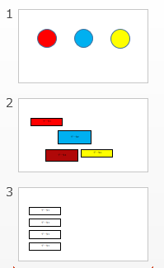
知っておきたいパワポテクニック

① スポイト
色をつけたい図形をクリック → 書式 → スポイト
→ つけたい色の箇所をクリック

② 配置
図形を選択 → 配置 → 左揃え → 配置 → 上下に整列

③ スライドショーのショートカット
- スライドショーを開始する：Shift + F5, F5
- ポインターをレーザーポインターに変更する：Ctrl + L
- ポインターをペンに変更する ：Ctrl + P
- ポインターを蛍光ペンに変更する：Ctrl + I
- ポインターを消しゴムに変更する：Ctrl + E
- スライドへの書き込みを削除する：E
- ポインターを矢印型に変更する：Ctrl + A
- ポインターを非表示にする：Ctrl + H
- ポインターを再表示する：Ctrl + U
- カットアウト/カットインの黒：B
- カットアウト/カットインの白：W
- 指定した番号のスライドを表示する：番号 + Enter
- 全てのスライドを表示する：G
- スライドを拡大する：Ctrl + ＋（プラス）
- スライドを縮小する：Ctrl + ー（マイナス）
- メニューを表示する：右クリック
- スライドショーのヘルプを表示する：F1
- スライドショーを終了する：Esc

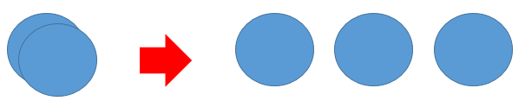
④ 図形のコピー
Ctrl ＋ D

⑤ アニメーションスゴ技

- スライドイン＋「滑らかに終了」
テキストボックス → アニメーション → アニメーションウィンドウ
→ スライドイン → 効果のオプション → 左から
→ 効果のオプション → なめらかに終了 ０秒を0.5秒に
→ タイミング → 継続時間 0.5秒を１秒に
→ アニメーション → アニメーションのコピー

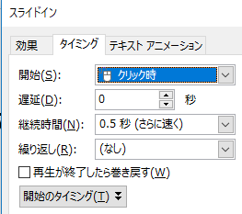
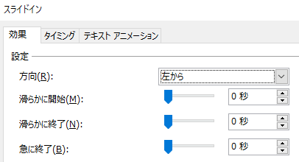
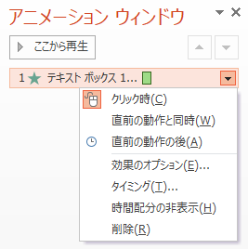

- スライドイン＋「急に終了」
→ 効果のオプション → 急に終了 ０秒を0.２5秒に
→ タイミング → 継続時間 0.5秒を１秒に
→ アニメーション → アニメーションのコピーを２回クリック

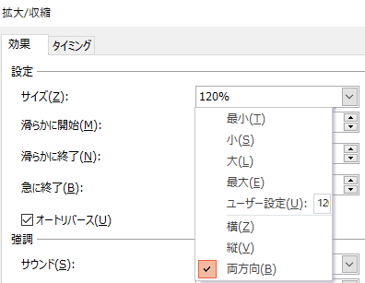
- 拡大/収縮＋「オートリバース」
アニメーションの追加 → 拡大/収縮
→ 効果のオプション
→ ユーザー設定 １２０％
→ タイミング → 継続時間 0.5秒
→ オートリバース チェック

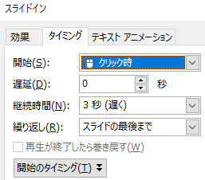
- スライドイン＋「繰り返し」
画面を40％に縮小 → アニメーション
→ スライドイン → 効果のオプション
→ 右から → タイミング
→ 継続時間 ３秒
繰り返し スライドの最後まで

文を複写 Ctrl ＋ D → 開始 直前の動作と同時
→ タイミング 遅延1.5秒
２つの文を選択 → 配置 → 左揃え 上揃え
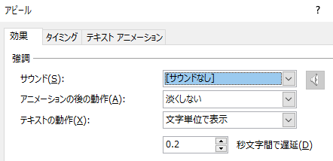
- アピール＋「テキストの動作」
アニメーション → アピール
→ 効果のオプション
テキストの動作 文字単位で表示
0.2秒文字間で遅延

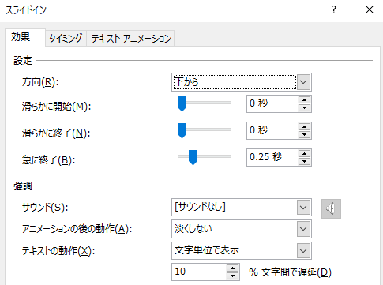
- スライドイン＋「テキストの動作」
アニメーション → スライドイン
→ 効果のオプション
テキストの動作 文字単位で表示
１０秒文字間で遅延

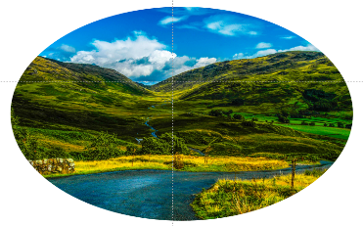
⑥ トリミング
画像を選択 → 図ツールの書式 → トリミング
→ 端のつまみを動かす → 画像の外側をクリック
→ 図形に合わせてトリミング
縦横比

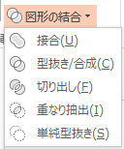
⑦ 図形の結合
長方形と円をクリック
画像を両方選択 → 図ツールの書式
→ 図形の挿入 → 図形の結合


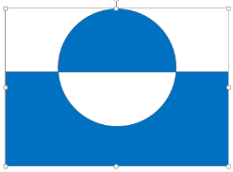


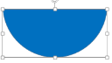


接合 型抜き/合成 切り出し 重なり抽出 単純型抜き


⑧ 背景の削除
図ツールの書式 → 背景の削除
